*Банковской картой*  
Для выбора оплаты билета с помощью банковской карты на соответствующей странице необходимо нажать кнопку  **Оплатить**. Оплата происходит через ПАО СБЕРБАНК с использованием банковских карт следующих платёжных систем:

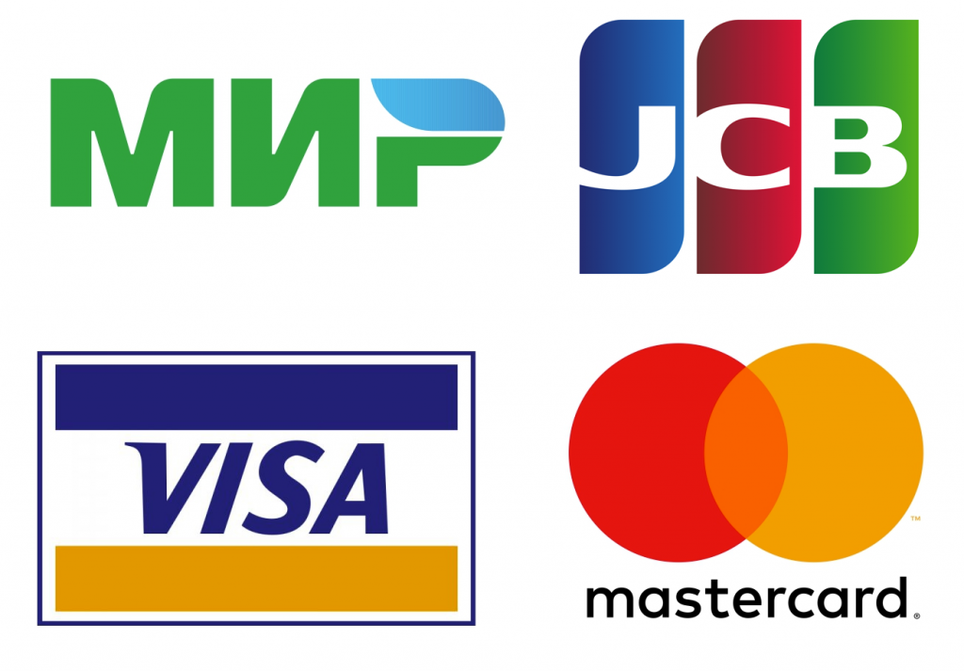

* МИР
* VISA International
* Mastercard Worldwide
* JCB

Для оплаты (ввода реквизитов Вашей карты) Вы будете перенаправлены на платёжный шлюз ПАО СБЕРБАНК. Соединение с платёжным шлюзом и передача информации осуществляется в защищённом режиме с использованием протокола шифрования SSL. В случае если Ваш банк поддерживает технологию безопасного проведения интернет-платежей Verified By Visa, MasterCard SecureCode, MIR Accept, J-Secure, для проведения платежа также может потребоваться ввод специального пароля.  
  
Настоящий сайт поддерживает 256-битное шифрование. Конфиденциальность сообщаемой персональной информации обеспечивается ПАО СБЕРБАНК. Введённая информация не будет предоставлена третьим лицам за исключением случаев, предусмотренных законодательством РФ. Проведение платежей по банковским картам осуществляется в строгом соответствии с требованиями платёжных систем МИР, Visa Int., MasterCard Europe Sprl, JCB.

*Пушкинской картой*

Для выбора оплаты билета с помощью банковской карты на соответствующей странице необходимо нажать кнопку **Оплатить пушкинской картой (если на странице имеется 2 кнопки для оплаты билета) либо кнопку оплатить**. Оплата происходит через ПАО СБЕРБАНК с использованием банковских карт платежной системы Мир.

H:\обуч\mir-logo.png

Соединение с платёжным шлюзом и передача информации осуществляется в защищённом режиме с использованием протокола шифрования SSL

Обратите внимание, что по правилам программы Пушкинская карта запрещено:

* приобретать по одной карте более одного билета на один сеанс мероприятия
* приобретать билет на другого человека и передавать купленный билет

При посещении мероприятия вас могут попросить предъявить паспорт, возьмите с собой оригинал документа.

При нарушении условий использования программы будет произведен автовозврат платежа. Средства зачисляются на карту оплаты. Возврат средств за билет, производится на ваш банковский счёт в течение 5-30 рабочих дней (срок зависит от банка, который выдал вашу банковскую карту).

Получение электронного билета

После оплаты электронного билета формируется **купон электронного билета**, в котором указан номер электронного билета (6 знаков), а также название, дата, время мероприятия и сумма заказа.

Контрольный купон электронного билета отправляется на адрес электронной почты, указанный при оформлении заказа. Рассылка работает автоматически.

Обязательно распечатайте контрольный купон электронного билета и предъявите его кассиру перед посещением мероприятия.

*Возврат средств за билет*

Если необходимо сдать билет, вы можете обратиться к организатору мероприятия для возврата средств за приобретенный ранее билет. Возврат средств за билет, приобретенный на мероприятие, которое было в последующем отменено, производится автоматически организатором мероприятия.

Возврат средств за билет, производится на ваш банковский счёт в течение 5-30 рабочих дней (срок зависит от банка, который выдал вашу банковскую карту).